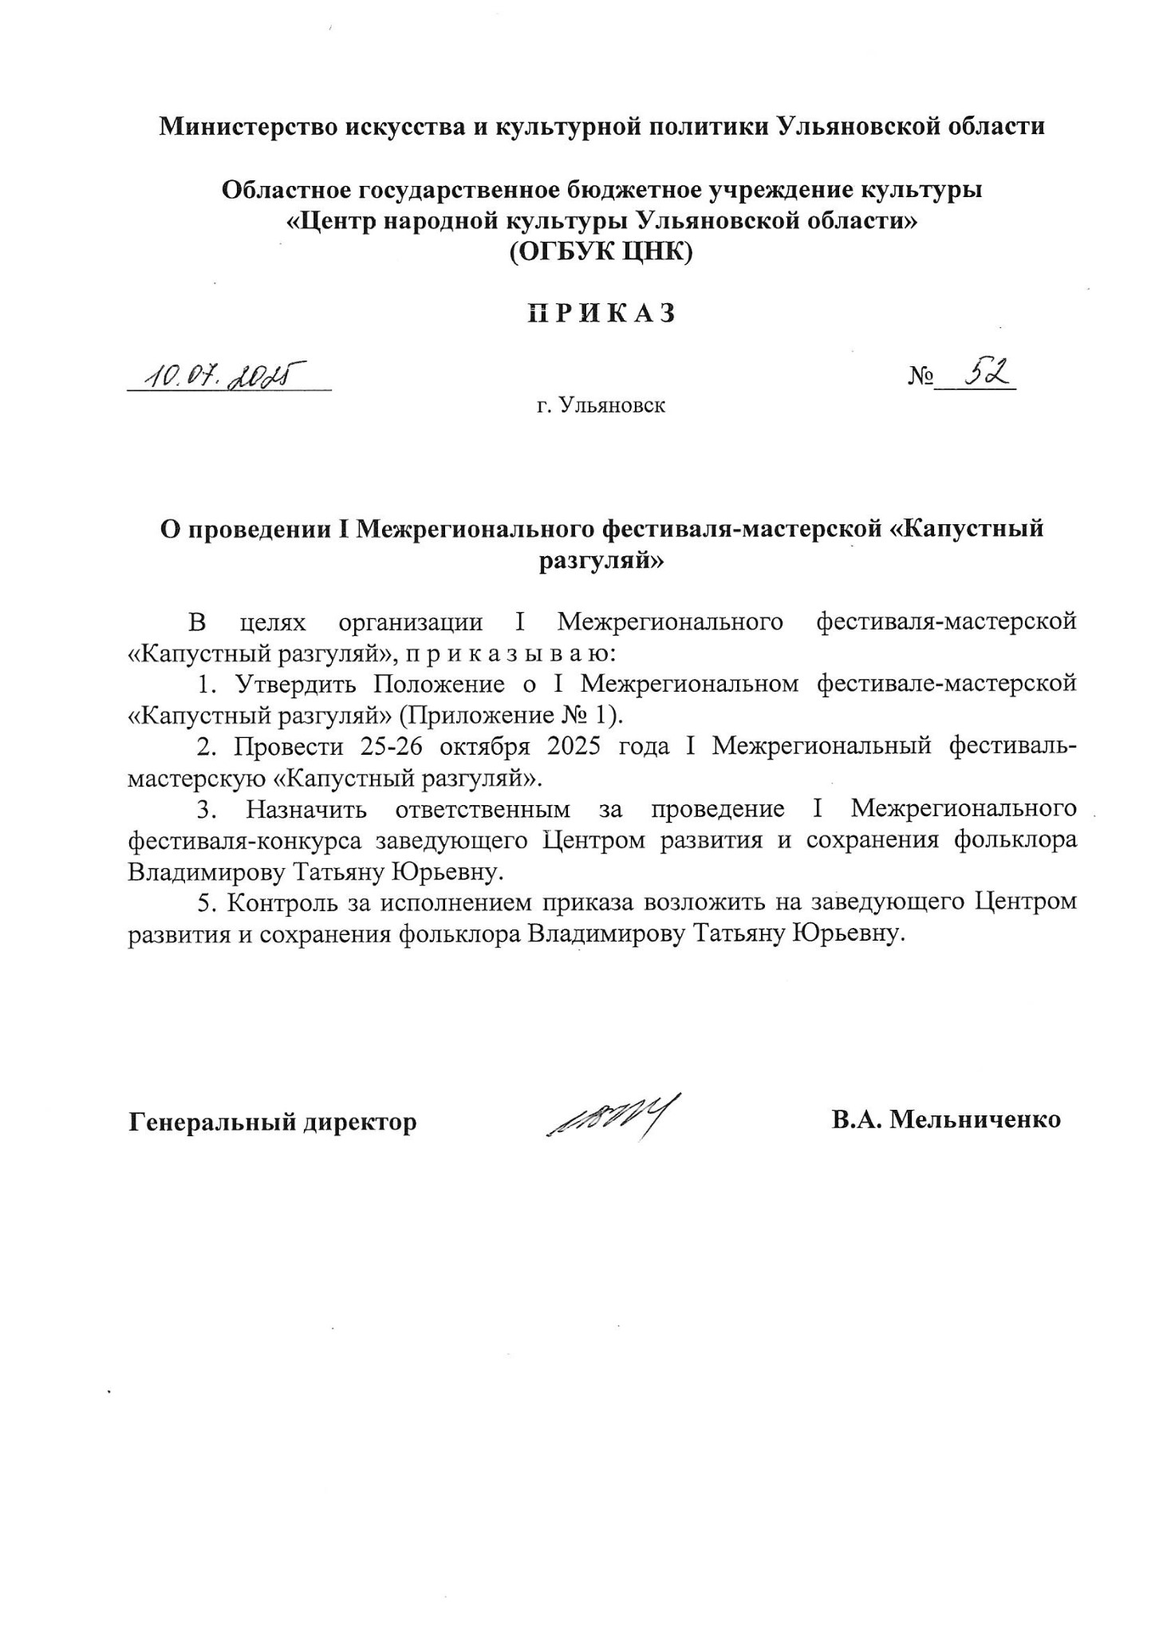

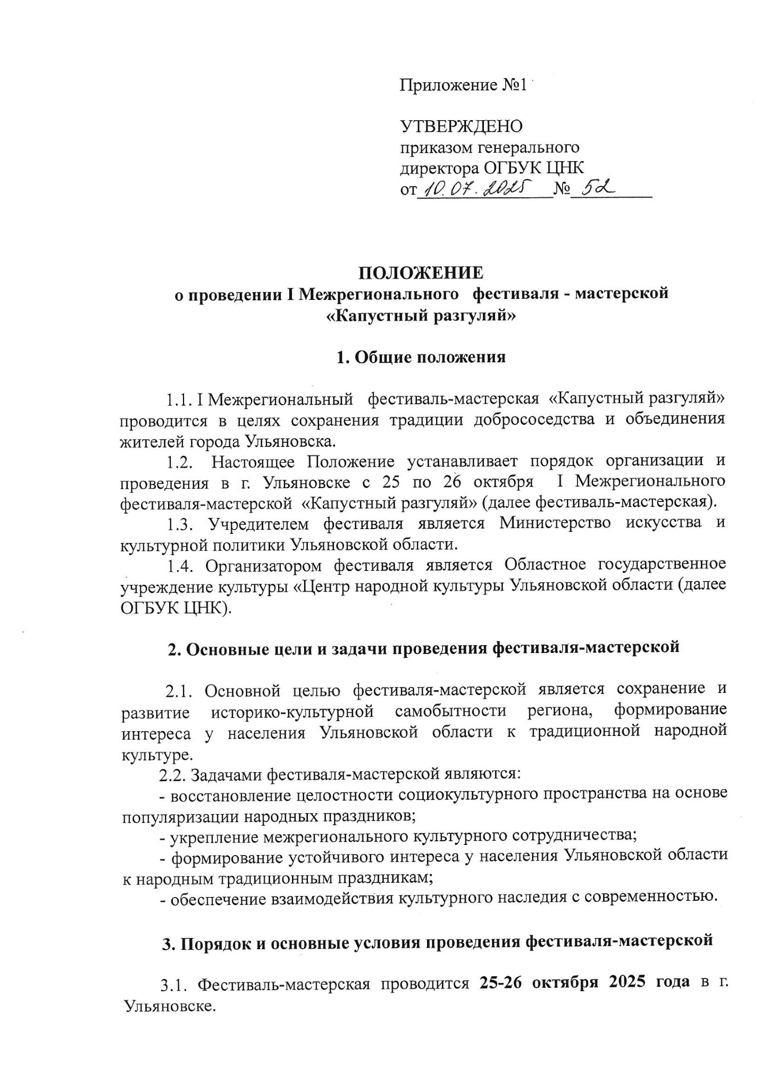

3.2. Фестиваль-мастерская проводится по следующим направлениям:

- «Народное исполнительство»;

- «Декоративно-прикладное творчество»;

- «Модная коллекция в стиле "этно"»;

3.2.1. Для участия в направлении «Народное исполнительство» приглашаются самодеятельные творческие коллективы (солисты) из учреждений культуры и образовательных организаций по направлениям фольклорное и народное пение, исполнители на традиционных народных музыкальных инструментах, хореографические ансамбли без возрастных ограничений.

3.2.2. Для участия в направлении «Декоративно-прикладное творчество» приглашаются мастера и народные умельцы, работающие в традиционных техниках декоративно-прикладного творчества и традиционных ремесел: лоскутное шитье, вышивание (нитями и бисером), вязание, ткачество, кружевоплетение, роспись, лепка из глины, кузнечное дело, гончарное мастерство, обработка дерева, обработка кожи, валяние шерсти, кукла в традиционном костюме и тд.; и современных авторских техниках. Мастера данного направления фестиваля-мастерской будут принимать участие в выставке-ярмарке творческих работ. Программа фестиваля-мастерской предполагает участие мастеров в интерактивных программах (демонстрационных мастер-классах). Мастерам предоставляется возможность для проведения индивидуальных мастер-классов. Участникам необходимо иметь собственные инструменты и материалы для проведения мастер-классов и интерактивных программ.

3.2.3. Для участия в направлении «Модная коллекция в стиле "этно"» приглашаются дизайнеры, модельеры, театры моды, мастера, кто изучает и популяризирует национальный костюм, моделирует современную одежду с этническими мотивами, сохраняет исторические и культурные традиции народов Российской Федерации. В рамках фестиваля-мастерской запланирован показ коллекций в формате дефиле, а также продажа изделий на выставке-ярмарке. Участники представляют свою коллекцию одежды, состоящую не менее чем из 5 моделей.

3.3. Заявки на участие в каждом направлении фестиваля-мастерской принимаются **с 15 июля 2025 г. по 1 октября 2025 г**. на адрес электронной почты [centrfolk@mail.ru](mailto:centrfolk@mail.ru) с пометкой «Капустный разгуляй». Оргкомитет вправе принять решение о продлении срока приёма заявок, либо закрыть заявочную кампанию раньше указанного срока. Материалы, представленные в оргкомитет, не возвращаются.

3.4. Организаторы фестиваля–мастерской оставляют за собой право отбора заявок.

3.5. Для участия в направлении «Народное исполнительство» необходимо предоставить в оргкомитет в электронной форме:

- заявку по форме согласно Приложению 1 к настоящему Положению;

- видеозапись творческого номера с соответствующей чёткостью записи и воспроизведения (в виде ссылок на облачные сервисы и файлообменники Яндекс диск, Облако Mail.ru);

- продолжительность творческого номера должна быть не более 10 минут;

- 2-3 фотографии коллектива хорошего качества.

3.6. Для участия в направлении «Декоративно-прикладное творчество» необходимо предоставить в оргкомитет в электронной форме:

- заявку по форме согласно Приложению 2 к настоящему Положению;

- фото хорошего качества (не более 10), отображающие технику работ и художественно–творческое направление мастерства.

3.7. Для участия в направлении «Модная коллекция в стиле "этно"» необходимо предоставить в оргкомитет в электронной форме:

**-** заявку по форме согласно Приложению 3 к настоящему Положению;

- фото хорошего качества, представляющие коллекцию одежды, состоящую не менее чем из 5 моделей.

3.8. Программа фестиваля-мастерской включает в себя следующие мероприятия:

- 25 октября 2025г.: «Симбирская ярмарка», открытие выставки Музея народного творчества, открытие фестиваля-мастерской, выступления творческих коллективов из регионов РФ, большой показ модной одежды в стиле «этно», молодёжная вечеринка;

- 26 октября 2025 г.: «Симбирская ярмарка», мастер-классы по рубке капусты для всех желающих, выставка мастеров декоративно-прикладного искусства, народные игры на улице, чемпионат частушек, лекторий, выступления творческих коллективов из регионов РФ, фудкорт и мастер-классы от ведущих кулинарных мастеров.

Организаторы могут вносить изменения в программу мероприятий фестиваля-мастерской.

3.9. Все участники фестиваля-мастерской по каждому направлению награждаются дипломами памятными сувенирами.

3.9. Направляя заявку, участник подтверждает свое согласие с правилами проведения фестиваля-мастерской, дает согласие на публикацию материалов и фото на официальном сайте и в социальных сетях ОГБУК ЦНК, а также согласие на обработку персональных данных. Организатор фестиваля-мастерской имеет право использовать видеозаписи выступлений и фотографии участников в учебно-методических целях. Организатор фестиваля-мастерской оставляет за собой право воспроизводить, тиражировать, распространять видео- и аудиозаписи, произведённые во время проведения фестиваля-мастерской, а также использовать эти записи при издании сборников, буклетов, выпуске аудио- и видеодисков без выплаты гонорара почетным гостям и участникам фестиваля-мастерской.

При использовании третьими лицами всех материалов, полученных или записанных организатором при проведении фестиваля-мастерской (фотографии, аудио-, видеозаписи), обязательно указывать ссылку на первоисточник – официальный сайт и группы в социальных сетях организатора фестиваля-мастерской ОГБУК ЦНК.

3.10. Оргкомитет оставляет за собой право вносить изменения и дополнения в Положение фестиваля-мастерской без изменения общих принципов.

3.11. Контакты оргкомитета фестиваля-мастерской:

Адрес: 432071, г. Ульяновск, ул. Дворцовая д.2/13, ОГБУК «Центр народной культуры Ульяновской области», Центр развития и сохранения фольклора (ЦРСФ).

Координаторы фестиваля: заведующий ЦРСФ Владимирова Татьяна Юрьевна 8(8422) 44-18-23, заведующий отделом народной традиционной культуры Диарова Галина Николаевна 8(8422) 44-18-23, группа ЦРСФ в социальной сети ВКонтакте: <https://vk.com/public135388282>, е-mail: [centrfolk@mail.ru](mailto:centrfolk@mail.ru).

**4. Финансовые и организационные условия**

4.1. Организационный взнос за участие в фестивале-мастерской не предусмотрен.

4.2. Участники и сопровождающие лица самостоятельно или за счёт направляющей стороны оплачивают проживание, питание и прочие собственные расходы во время проведения фестиваля-мастерской на территории г.Ульяновска.

­­­­­­­­­­­­­­­­_______________________

Приложение 1

**Заявка - анкета**

**на участие в I Межрегиональном фестивале-мастерской**

**«Капустный разгуляй»**

**направление «Народное певческое и инструментальное творчество»**

|  |  |
| --- | --- |
| Регион, населённый пункт |  |
| Ведомственная принадлежность (при наличии) и контактные данные |  |
| Название коллектива/  ФИО исполнителя |  |
| ФИО руководителя, концертмейстера народного исполнителя (полностью) при наличии таковых |  |
| Телефон и электронный адрес, контактное лицо |  |
| Технический райдер |  |
| Программа выступления с хронометражем |  |
| Краткая творческая характеристика |  |
| Общее количество делегации |  |
| Примечания (дополнительная информация) на усмотрение участников |  |

Приложение 2

**Заявка - анкета**

**на участие в I Межрегиональном фестивале-мастерской**

**«Капустный разгуляй»**

**для направления «Декоративно-прикладное творчество»**

|  |  |
| --- | --- |
| Регион, населённый пункт |  |
| Ведомственная принадлежность (при наличии) и контактные данные |  |
| ФИО мастера ДПИ, контактные данные |  |
| ФИО куратора делегации от региона (при наличии) |  |
| Направление деятельности мастера |  |
| Возможность проведения мастер-класса (продолжительность выступления) |  |
| Краткая творческая характеристика |  |
| Общее количество делегации |  |
| Технический райдер |  |
| Примечания (дополнительная информация) на усмотрение участника |  |

Приложение 3

**Заявка - анкета**

**на участие в I Межрегиональном фестивале-мастерской**

**«Капустный разгуляй»**

**для направления «Модная коллекция в стиле "этно"»**

|  |  |
| --- | --- |
| Регион, населённый пункт |  |
| Ведомственная принадлежность (при наличии) и контактные данные |  |
| ФИО мастера, руководителя, контактные данные |  |
| ФИО куратора делегации от региона (при наличии) |  |
| Художественно-творческое направление коллекции, наименование, краткое описание |  |
| Продолжительность показа коллекции |  |
| Количество моделей |  |
| Краткая творческая характеристика |  |
| Общее количество делегации |  |
| Технический райдер |  |
| Примечания (дополнительная информация) на усмотрение участника |  |